Aufgabe 1: Meilensteine der Informatik
Schau dir auf Planet Wissen oder im interaktiven Film die Geschichte des Internets an und ergänze das Worddokument "Meilensteine der Informatik" durch eine kurze Beschreibung in der letzten Spalte!
Speichere das Dokument anschließend unter „Name_Meilensteine_der_Informatik“ und gib es ab!
Planet Wissen
Film interaktiv
Meilensteine der Informatik (doc)
Meilensteine der Informatik (pdf)

Für Schnelle oder Spezialist/innen
Wähle einen Meilenstein der Informatik und erstelle ein Plakat dazu!
Speichere das Dokument anschließend unter "Name_Plakat" und gib es ab!

Aufgabe 2: Paare Finden, Zuordnungsspiel & Zeitleiste
Löse zuerst „Paare Finden“ und das Zuordnungsspiel und ordne im Anschluss die Zeitleiste!
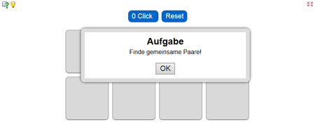

Was gehört zusammen?
Wann war was?

Aufgabe 3: Damals und heute
Vergleiche ein Hardwareteil von früher mit seinem heutigen Gegenstück. Beachte dabei Eigenschaften wie Größe, Funktion, Preis, …
Erstelle ein Worddokument mit Spalten und arbeite wichtige Eigenschaften heraus, zum Beispiel:
- ENIAC Computer mit heutigem Computer
(Größe, Masse, Rechenmöglichkeiten, Bedienung durch ..., Preis)
- Diskette mit USB Stick (Vorteile, Preis, Speichervolumen, ...)
- Bildschirm früher und heute (Diagonale, Farbe, Preis)
- ...
Gestalte deinen Vergleich mit copyrightfreien Bildern!
Speichere die fertige Datei unter „Name_Damals_Heute“ und gib sie ab!

